**C 프로그래밍2 중간시험 2020-05-04**

**1. UNIX/LINUX의 파일 편집기 vi의 사용방법을 명령어모드, 삽입모드, 마지막행모드의 관점에서 설명하시오. (10) (이 자리에 답을 쓰시오)**

**2. storage class와 관련된 C의 keyword인 auto, static, extern, register 가 각각어떤 역할을 하는지 설명하시오. (10) (이 자리에 답을 쓰시오)**

**3. 다음 UNIX 명령어가 무엇을 하는 명령어인지 정확하게 쓰시오. (10) (이 자리에 답을 쓰시오)**

가. ls

나. mkdir

다. cd

라. rm

마. pwd

**4. 다음 두 선언은 어떻게 다른가 차이점을 설명하시오. (10) (이 자리에 답을 쓰시오)**



**5. 아래와 같이 입력한 정수를 소인수 분해하여 결과를 내는 프로그램을 5.c로 만들고 이를 $gcc –o 5 5.c로 컴파일 하시오. $./5하여 수행하여 결과를 보이시오. (10) (모든 과정을 파악할 수 있도록 캡처하여 이곳에 붙이시오. 소스코드에는 comment를 해야 합니다. 5.c는 추후 압축파일에 추가합니다)**

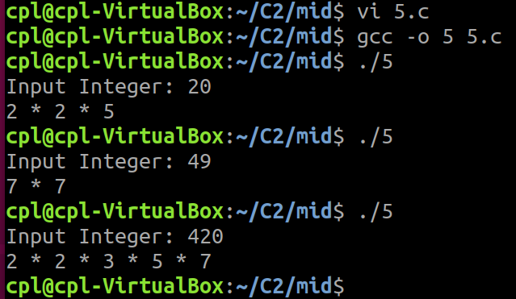

Int factorization(int n){

for (int i = 1; i<=n; i++){

If (n % i == 0)

Result <- i

break;

}

return result;

}

int main (void)

{

int n <- 사용자가 입력하는 정수

int i <- 정수소인수분해()의 결과

int left <- 정수 소인수분해 후 남은 애들

while (left != 1)

{

i = factorization(n)

printf("%d * ", i)

left = n / i

}

**6. 다음과 같은 출력을 내는 프로그램을 6.c로 만들고 이를 $gcc –o 6 6.c로 컴파일 하시오. $./6하여 수행하여 결과를 보이시오. (10) (모든 과정을 파악할 수 있도록 캡처하여 이곳에 붙이시오. 소스코드에는 comment를 해야 합니다. 6.c는 추후 압축파일에 추가합니다)**

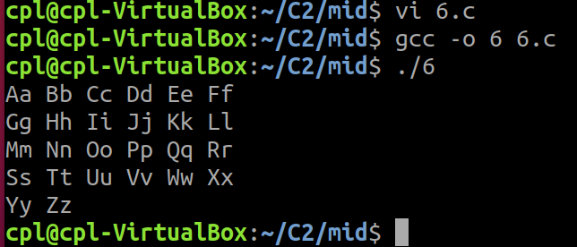

char Alpha <= 대문자 출력

char alpha <= 소문자 출력

int i <= 6개 주기 세기

int main(void)

{

Alpha = 'A';

alpha = 'a';

int i = 0;

for (int j = 0; j<26; j++)

{

for (i = 0; i < 6; i++)

{

printf("%c%c ", Alpha + j, alpha + j);

}

printf("\n");

}

*반복문과 조건문의 쓰임새 혼동하지 말 것*

**7. 다음과 같이 문자열을 입력하고 ^D로 입력을 끝내면, 알파벳의 경우 대소문자를 합한 글자수를 출력하고, 그 외의 문자의 총합을 출력하는 프로그램을 7.c로 만들고 이를 $gcc –o 7 7.c로 컴파일 하시오. $./7하여 수행하여 결과를 보이시오. (10) (모든 과정을 파악할 수 있도록 캡처하여 이곳에 붙이시오. 소스코드에는 comment를 해야 합니다. 7.c는 추후 압축파일에 추가합니다) 못 풀었다 ^^**

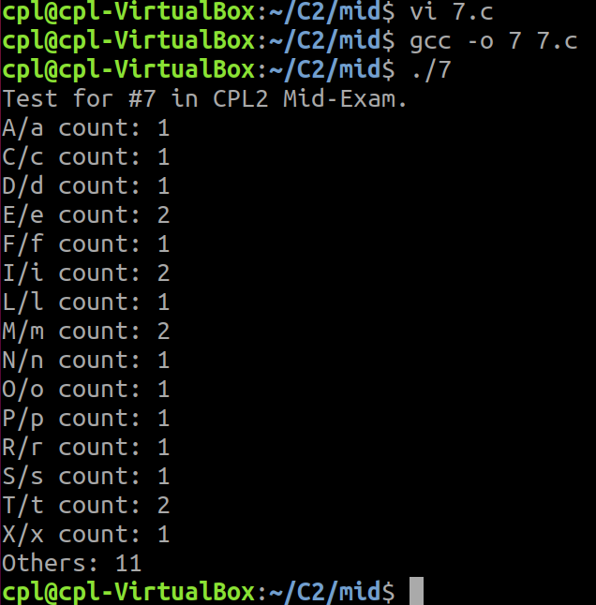

MAX = 100;

array[MAX] <- 입력받는 문자열

int alpha[26] <- 알파벳 카운트 개수

others <- 이외 문자들 카운트 변수

main(void)

{

for (int i = 0; i< MAX; i++)

{

if ((array[i] >= 'A' && array[i] <= 'Z') || (array[i] >= 'a' && array[i]<='z'))

alpha[i]++

else

others++

}

PrintArray(array[])

printf("others: %d", others)

}

PrintArray(string array[])

{

for (int i = 0; i < 26; i++)

printf("%c/%c count: %d\n", 'A' + i, 'a' + i, array[i])

}

String 보충 공부 필요

**8. 다음과 같은 이차원 배열이 있다.**

**int a[][5] = {{ 1, 2, 3, 4, 5 },**

**{ 6, 7, 8, 9, 10 },**

**{ 11, 12, 13, 14, 15 },**

**{ 16, 17, 18, 19, 20 },**

**{ 21, 22, 23, 24, 25 }};**

**이 배열의 row의 합과 평균, column의 합과 평균, 전체 합과 평균을 아래 그림과 같이 출력해주는 프로그램을 8.c로 만들고 이를 $gcc –o 8 8.c로 컴파일 하시오. $./8하여 수행하여 결과를 보이시오. (10) (모든 과정을 파악할 수 있도록 캡처하여 이곳에 붙이시오. 소스코드에는 comment를 해야 합니다. 8.c는 추후 압축파일에 추가합니다)**

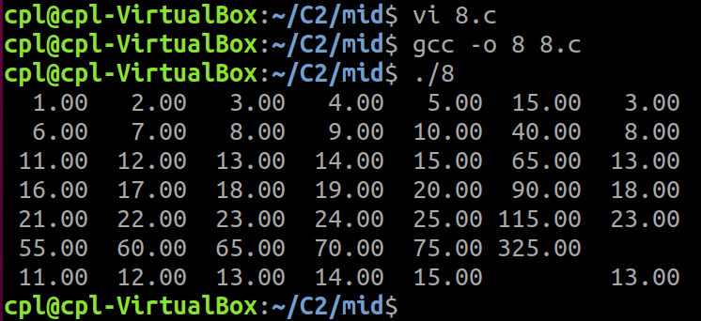

다른 사람들은 row의 합 어떻게 계산했는지 확인해보자. 저렇게 한 줄에 하나씩 이쁘게 어떻게 만드는지 모르겠어. 물론 변수나 리스트에 저장하면 될텐데 너무 노가다 아닌가? -> 변수 추가함.

**9. command-line argument로 공급되는 입력 문자열의 단어들을 사전순으로 정렬하여 출력하되 –r 옵션이 있으면 역순으로 출력하는 프로그램을 9.c로 만들고 이를 $gcc –o 9 9.c로 컴파일 하시오. 아래 그림과 같이 수행하여 결과를 보이시오. (10) (모든 과정을 파악할 수 있도록 캡처하여 이곳에 붙이시오. 소스코드에는 comment를 해야 합니다. 9.c는 추후 압축파일에 추가합니다)**

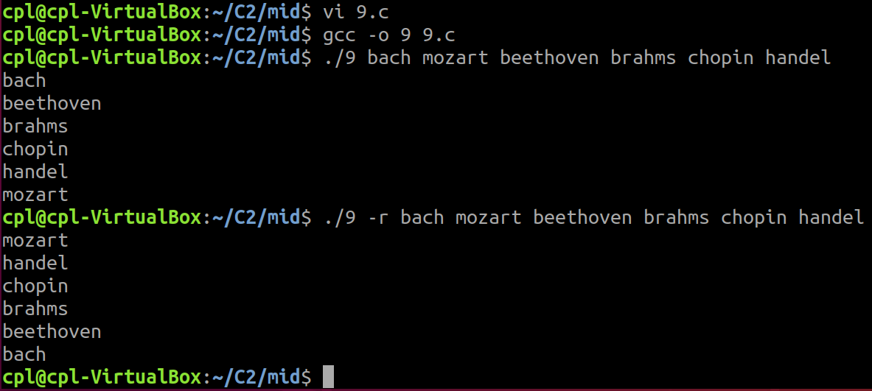

>이거 안 배운 것 같은데…

(정리) 만들어진 소스파일을 아래와 같이 압축하고

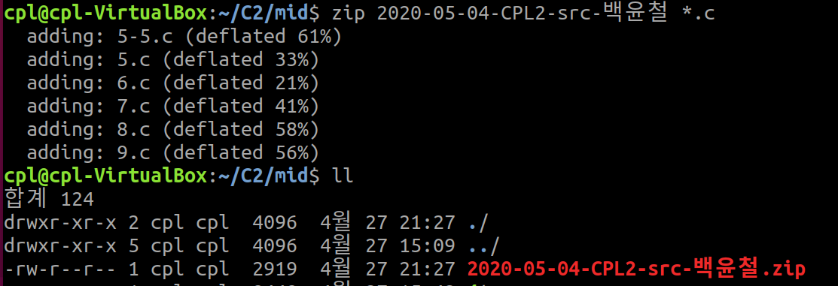

동영상파일 2020-05-04-CPL2-학생이름-부정방지서약.mp4

답안파일 2020-05-04-CPL2-학생이름.doc

압축파일 2020-05-04-CPL2-src-학생이름.zip

를 e-Campus 중간시험과제 란에 제출하시오.

(끝, 수고했습니다.)